Escuela Normal de Educación Preescolar
Tutoría grupal
2° semestre
Memoria y reflexión

Ejercicio 5. Visualiza las posibilidades
Instrucción: Puedes haberte dado cuenta de qué tan importante es la visualización para la memoria. En realidad, muchas de las técnicas que hemos analizado en este capítulo descansan, en alguna medida, en la visualización, sobre todo, de imágenes extremas o absurdas.
Comprueba la veracidad de esta afirmación dibujando un mapa conceptual sobre Organizadores gráficos. Coloca las palabras “Organizador gráfico” en el centro del mapa y relaciónalas con tantas otras técnicas puedas.
Te sorprenderás de la riqueza de tu mapa.
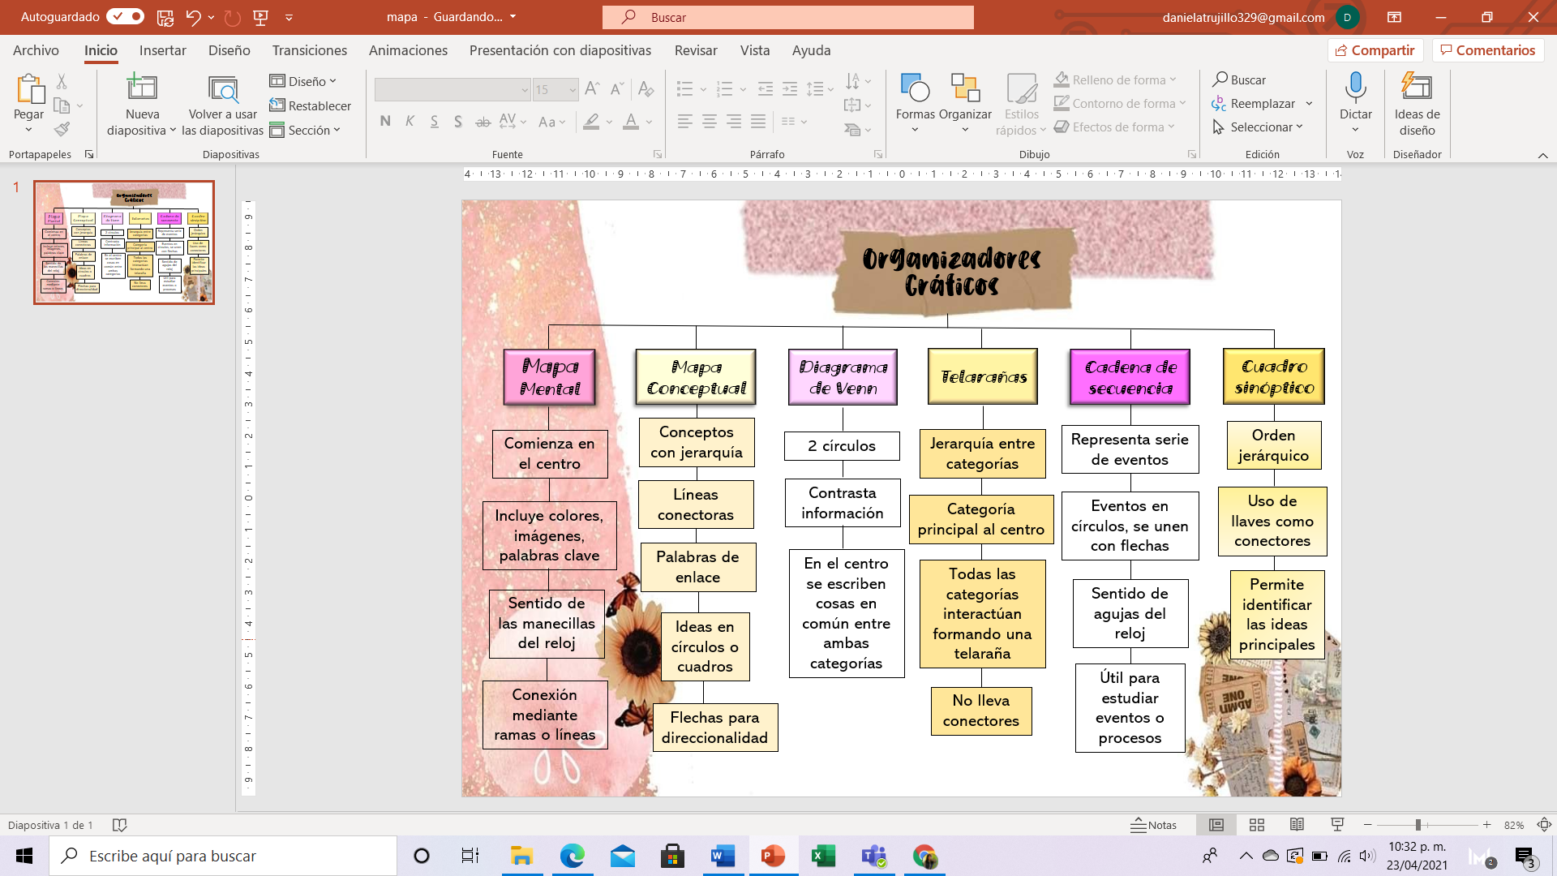

Preguntas generadoras de reflexión:
- ¿Qué tan bien refleja el mapa conceptual lo que sabes acerca del tema?
Considero que, aunque son pocas ideas, explican bien cada tipo de organizador gráfico que conozco. Es conciso y preciso, por lo que si refleja mi conocimiento y dominio del tema principal.
- ¿Es una herramienta útil para ti?
Claro, al ser un elemento muy visual y llamativo, me es fácil de recordar la información. Opté por poner esos colores porque se ven lindos al combinarlos, y en preparatoria me recomendaron como técnica de estudio el utilizar hojas de color amarillo, ya que, al ser un color primario y llamativo ante los ojos humanos, es fácil recordar lo que se escribió previamente.

- ¿Consideras que el acto mismo de elaborar un mapa conceptual es útil para memorizar el material?
Sí porque para hacer un mapa conceptual primero se elabora una lectura, se seleccionan las ideas principales y se organizan de manera jerárquica. Realizar todo este proceso permite recordar toda la información importante del tema.

- ¿Utilizar el mapa conceptual de alguien más sería menos provechoso que crear el tuyo?
No puedo afirmar ni negar nada, porque dependería mucho de cómo lo realice otra persona. Cada uno tiene su formar de realizar de un organizador gráfico, para unos es más fácil que para otros y cada persona incluye elementos y colores que le parecen más apropiados.

